Tellija
Maidla Vallavalitsus
Savala küla 42301, Maidla vald, Ida-Virumaa
Tel. 336 600, www.maidlavv.ee

Projekteerija
Ramboll Eesti AS
Laki 34, 12915 Tallinn
Tel. 698 8362, www.ramboll.ee

01.2011

Lepingu nr
2009-34
Olulise RUUmilise mõjuga aidu tuulepargi, seda toetava infrastruktuuri ja rekreatsioonialade ning lasketiiru asukohavaliku teemaplaneering



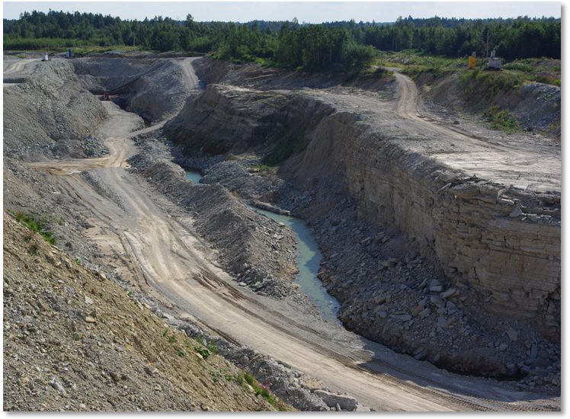

Versioon | Teemaplaneering
Printimise  kuupäev | 2011/01/04
Koostatud: | 04.01.2011
Kontrollitud:
Kooskõlastatud:
Projekti nr | 2009-34

Ramboll Eesti AS
Laki 34
12915 Tallinn
T +372 664 5808
F +372 664 5818
www.ramboll.ee

SISUKORD

PLANEERINGU KOOSTAJAD
I TEKSTILINE OSA 6
1. Teemaplaneeringu koostamise alused ja eesmärk 6
1.1. Planeeringu koostamise eesmärgid ja ülesanded 6
1.2. Kehtivad planeeringud 7
2. Olemasolev olukord 7
2.1. Planeeritava ala asend ja üldiseloomustus 7
2.2. Fotod planeeritavast alast 8
2.3. Olemasolev maakasutus 10
2.4. Olemasolevad rajatised 12
3. Planeerimisettepanek 13
3.1. Planeeringu ala ja lähipiirkonna funktsionaalsed seosed 13
3.2. Kavandatud planeeringulahendus 13
3.3. Kavandatud maakorraldus ja ehitusõigus 14
3.3.1. Sõude- ja veespordikeskus 14
3.3.2. Tuulepark 15
3.3.3. Alajaamad 17
3.3.4. Kaitseliidu lasketiir 17
3.3.5. Ojamaa kaevanduse kaevise veotee, raudtee ja konveier 18
3.3.6. Uus-Kiviõli kaevanduse kaevise veotee ja konveier 19
3.3.7. Kaevanduste kaevise rikastusjäägi ladestuskoht 19
3.3.8. Džiibimatkad 20
3.3.9. Puhkealad 20
3.3.10. Maakasutuse juhtfunktsioonid 20
3.4. Teed 21
3.4.1. Sillad 22
3.4.2. Truupidega tammid 22
3.5. Keskkonnanõuete seadmine ja keskkonnamõjude vältimise ning leevendamise meetmed 22
3.6. Tehnovõrgud- ja rajatised 24
3.6.1. Elektrivarustus 24
3.6.2. Sidevarustus 25
3.6.3. Veevarustus, sademevee ja reoveekanalisatsioon 25
3.7. Kitsendused 25
3.7.1. Muinsuskaitse 25
3.7.2. Veekogude kitsendused 25
3.7.3. Tehnovõrkude kitsendused 26
3.7.4. Servituudid 26
3.8. Jäätmekäitlus 27
3.9. Kuritegevuse ennetamine 27
3.10. Teemaplaneeringu rakenduskava 29

II Joonised
- Situatsiooniskeem M 1:100 000
- Olemasolev olukord M 1:10 000
- Põhijoonis M 1:10 000
- Kõrgusmudel

III LISAD
- Liitumislepingu pakkumine nr PV-KL-4/496, Elering OÜ (19.05.2010);
- Elering OÜ liitumislepingu nr PVFIN-102-4 (16.09.2010)
- KSH aruanne.

PLANEERINGU KOOSTAMISEL OSALESID

Teemaplaneering valmib Maidla Vallavalitsuse tellimusel omavalitsuse ja konsultandi ning kaasfinantseerijate vahelises koostöös.
Planeeringu koostamist konsulteerib Konsultandi poolne töögrupp koosseisus:
Hans Teiv Planeeringute osakonna juhataja
Mildred Liinat Vanemarhitekt-planeerija, projektijuht
Eneli Niinepuu Maastikuarhitekt
Tambet Kikas Planeerija
Esti Meier Planeerija
Andrus Oitsalu Elektriinsener

Maidla Vallavalitsuse poolt koordineerivad koostööd:
Hardi Murula vallavanem
Enno Saarmets abivallavanem
Enno Vinni volikogu esimees

I TEKSTILINE OSA
- Teemaplaneeringu koostamise alused ja eesmärk
Teemaplaneeringu koostamise alused
- Riigihange „Olulise ruumilise mõjuga Aidu tuulepargi, seda toetava infrastruktuuri ja rekreatsioonialade ning lasketiiru asukohavaliku teemaplaneeringu koostamine ja planeeringu keskkonnamõju strateegiline hindamine“;
- Olulise ruumilise mõjuga Aidu tuulepargi, seda toetava infrastruktuuri ja rekreatsioonialade ning lasketiiru asukohavaliku teemaplaneeringu ja planeeringu keskkonnamõju strateegilise hindamise algatamine, Maidla Vallavolikogu otsus nr 228 (30.04.2009);
- Planeeringu algatamise taotlused (Kaitseliit Alutaguse malev, OÜ Rasireks Elekter, Kindel Vara OÜ, VKG Kaevandused OÜ);
- Liitumispakkumine PV-KL-4/89, Eesti Energia Põhivõrk OÜ (04.02.2009);
- Liitumispakkumise PV-KL-1/4 kehtivuse pikendamisest, Elering OÜ (04.01.2010);
- Liitumislepingu pakkumine nr PV-KL-4/496, Elering OÜ (19.05.2010);
- Liitumisleping PVFIN-102-4 (16.09.2010), Elering OÜ;
- Planeerimisseadus.
Teemaplaneeringu lähtematerjalid
- Maidla valla üldplaneering ja keskkonnamõju strateegilise hindamise aruanne;
- Ida-Viru Maakonnaplaneering (kehtestatud 1999 a.);
- Ida-Viru maakonnaplaneeringu teemaplaneering "Ojamaa kaevanduse lintkonveieri paigutuse asukohatrassi määramine" (koostaja Hendrikson & Ko, kehtestatud Ida-Viru maavanema 19.08.2010 korraldusega nr. 246);
- Ojamaa kaevanduse lintkonveieri paigutuse asukohatrassi määramise teemaplaneeringu koostamine ja planeeringu KSH (koostaja Hendrikson & Ko, töö nr. 1268/09);
- Teemaplaneeringu koosseisu ja vormistamise nõuded (Hankedokumendid, Lisa 2).
  - Planeeringu koostamise eesmärgid ja ülesanded
Vastavalt lähteülesandele on planeeringu koostamise eesmärgid:
- Aidu karjääri kaevandatud alade kasutamine taastuvenergia tootmiseks 2 ja 3 MW tuulikutega, tuulepargi asukohavaliku, sh tuulikute teenindusmaa, elektrikaabelliinide, teede ja teenindavate ehitiste asukoha määramine.
- Aidu karjääri sulgemise järel kaevandatud aladele spordi-, puhke- ja virgestusalade asukoha määramine, kaitseliidu lasketiiru asukoha määramine, Aidu karjääri raudteeharu koridori määramine põlevkivi vedamiseks Ojamaa kaevandusest.
Vastavalt lähteülesandele on planeeringu koostamise ülesanded:
- Planeeringuga määratakse Aidu karjääri rekultiveeritud alal ca 130 MW võimsusega tuulepargi asukoht, sealhulgas kuni 16-ne, 2 MW tuuliku ja kuni 35-e, 3 MW tuuliku asukohad, elektrialajaama, kaabelliinide, ühendusteede asukohad, ehituskruntide suurused, maakasutuse sihtotstarbed. Täpsustatakse servituutide seadmise vajadus, selgitatakse täiendavad ehituslikud tingimused tuulikute ja kommunikatsioonide rajamiseks.
- Planeeritakse Aidu karjääri sulgemise käigus rahvusvahelistele tingimustele vastava sõudekanali rajamine, täpsustakse ehitus-tehnilisi tingimusi, juurdepääsuteid, abirajatiste asukohti.
- Planeeringuga määratakse rekreatsioonialade asukohad, sõltuvalt kasutamise viisist (matkarajad, supluskoht, motosport, sukelduskeskus jne) ja pakutavatest teenustest.
- Täpsustakse Kaitseliidu lasketiiru ehitus-tehnilis-ballistilisi tingimusi, määratakse maakasutuse tingimused, sealhulgas maakasutuse sihtotstarve.
- Planeeritakse Ojamaa kaevanduse kaevise veoteede võimalikud alternatiivid (lisaks olemasolevale autotee projektile raudtee ja konveieri võimalikud koridorid), sealhulgas kitsenduste asukoht ja ulatus, maakasutuse tingimused.
- Planeeringuga määratakse Aidu karjääri territooriumile Ojamaa kaevanduse kaevise rikastusjäägi (aheraine) ladestuskoht, pindala, maht ja kasutusotstarve.
  - Kehtivad planeeringud
Planeeringualal kehtestatud ja algatatud detailplaneeringud:
- Ida-Viru Maakonnaplaneering (kehtestatud 1999 a.);
- Maakonnaplaneeringu teemaplaneering Ida-Virumaa põlevkivikaevandamisalade ruumiline planeering (kehtestatud 2001 a.);
- Maakonnaplaneeringu teemaplaneering Asustust ja maakasutust suunavad keskkonnatingimused (kehtestatud 2003 a.);
- Maakonnaplaneeringu teemaplaneering "Ida-Virumaa tehniline infrastruktuur";
- Maidla valla üldplaneering ja keskkonnamõju strateegilise hindamise aruanne (kehtestatud 2008);
- Ida-Viru maakonnaplaneeringu teemaplaneering "Ojamaa kaevanduse lintkonveieri paigutus asukohatrassi määramine" (koostamisel, Hendrikson & Ko);
- Ida-Viru maakonnaplaneeringu teemaplaneering "Ojamaa kaevanduse lintkonveieri paigutus asukohatrassi määramise KSH" (koostamisel, Hendrikson & Ko).
- Olemasolev olukord
(vt joonis: Olemasolev olukord)
  - Planeeritava ala asend ja üldiseloomustus
Teemaplaneeringu ala asub Maidla valla kirdeosas Aidu-Sooküla, Aidu-Nõmme ja Aidu küla alal. Planeeritav ala on 3 050,3 ha ja asub suletava (2012 a.) Aidu karjääri territooriumil.
Planeeringuala on karjääriala, millest enamus on juba korrastatud ning metsastatud. Metsastamist alustati kirdest ja seal on segamets juba raieküps, edela ning lõuna suunas muutub mets järjest nooremaks. Lääneosas on rekultiveeritud ala põllumajanduslikus kasutuses. Lõunaosas toimub veel põlevkivi kaevandamine.
Planeeritava ala põhjaosas asub 200 m pikkune otsa- ja külgnõlvadega ala, mida kasutatakse välilasketiiruna, millele ei ole väljastatud kasutusluba ega pole kehtestatud ohuala.
Ala kirdeosas harrastatakse džiipide matkamist.
Planeeritava ala reljeef on karjääri tegevusest tulenevalt väga erinev. Ala läbivad põhja-lõuna suunaliselt kaheksa sügavat kaeveõõsi, mis liituvad lõunaosas kaevandataval alal lääne-kagu ja ida-edela suunalise kaeveõõsiga. Ida-läänesuunaliselt on maapind laineline, mis tuleneb pinnase teisaldamisest. Põhja-lõunasuunalistest kaeveõõsidest on 7 tranšeed s.t neid on kasutatud karjääri sissesõitmiseks. Maapinna kõrgused on väga erinevad: 23 m tranšee põhjas ja 67 m ala keskel oleva kõrge künka peal. Tranšeede vahel on maapinna kõrgus valdavalt 45 kuni 50 m.
  - Fotod planeeritavast alast
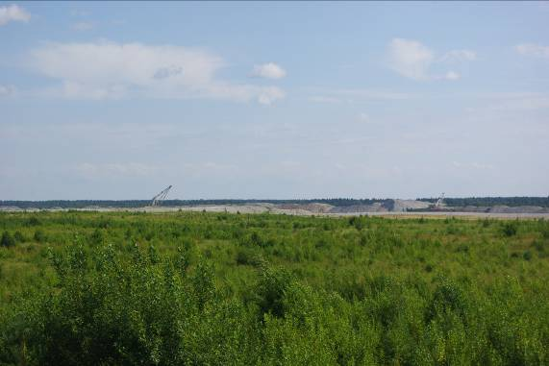 | 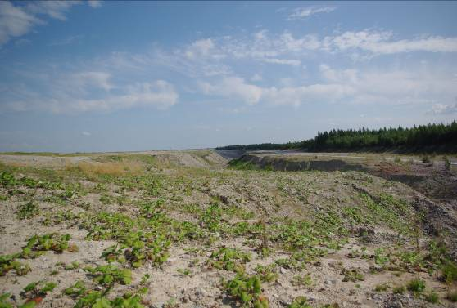
Vaade planeeritavale alale | Vaade tranšeele
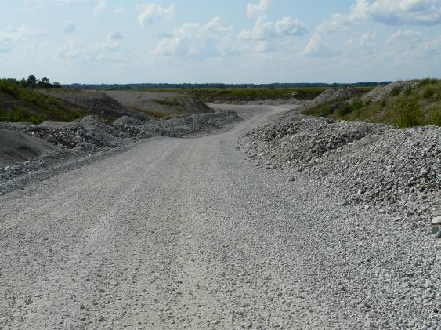 | 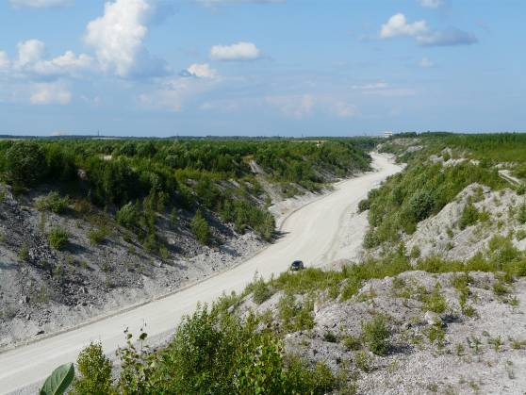
Karjääri tee | Tee tranšees
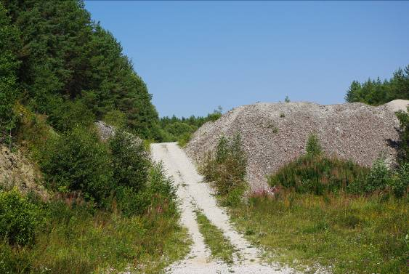 | 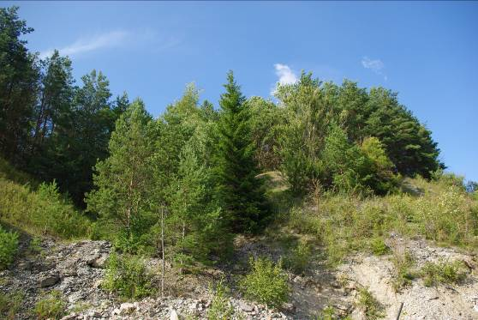
Tee metsa | Noor segamets
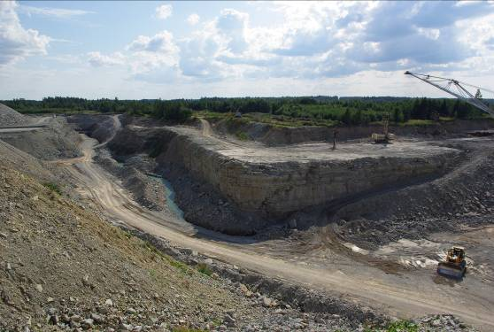 | 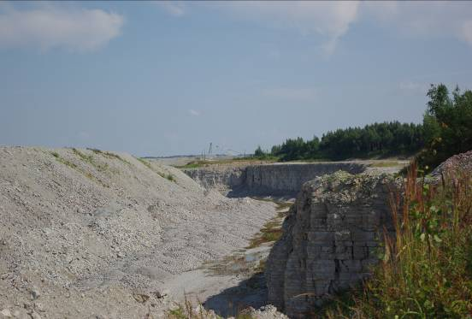
Kaevandamine karjääris | Kaevandatav ala puistanguga
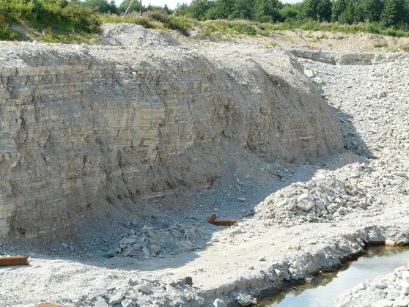 | 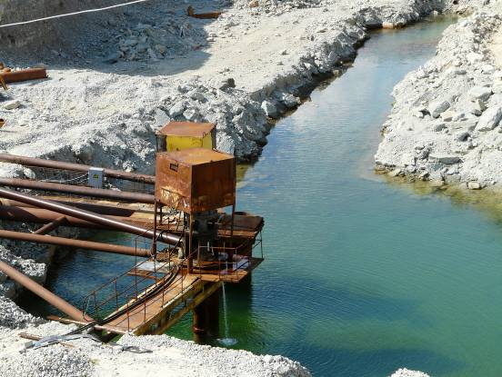
Karjäär | Veepump karjääris
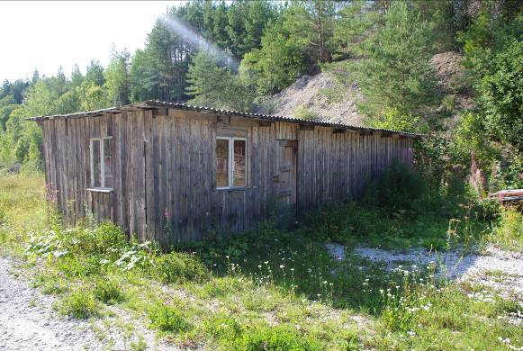 | 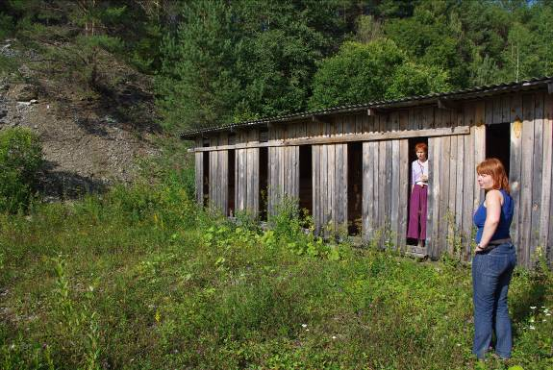
Lasketiiru laskurite hoone | Laskurite hoone eest
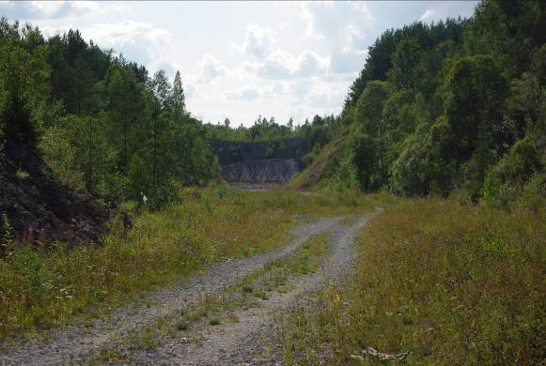 | 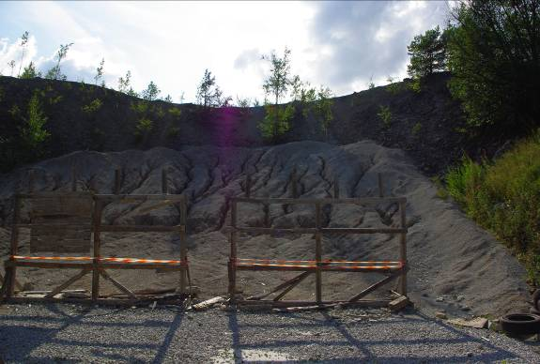
Lasketiiru laskeala | Lasketiiru sihtmärgiala
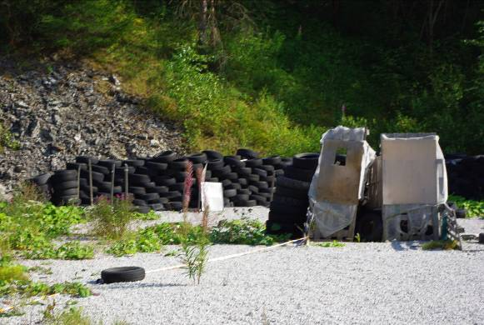 | 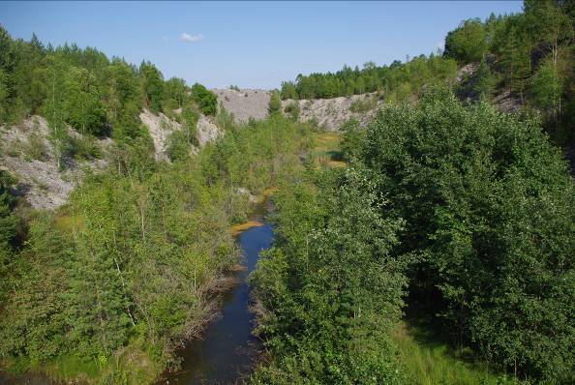
Prügi ladustamine lasketiiru alal | Vesi kaeveõõnes
  - Olemasolev maakasutus
Planeeritavast alast on enamus kinnistuid maatulundusmaa sihtotstarbega, vähem on mäetööstusmaa, tootmismaa ja jäätmehoidla maid. Alale jääb ka palju reformimata riigimaad. Hoonestus planeeringualal puudub.
Planeeritavale alale jäävad maaüksused ja nende omanikud.
Katastriüksuse nr või reservmaa nr | Lähiaadress | Pindala | Sihtotstarve | Omanik
44901:002:0010 | Kuivakaevu | 1,95 ha | Maatulundusmaa | Andu Laur
44901:002:0011 | Vanarehe | 0,62 ha | Maatulundusmaa | Ain Laur
44901:002:0012 | Vanarehe | 1,57 ha | Maatulundusmaa | Ain Laur
44901:002:0013 | Rajapõllu | 1,74 ha | Maatulundusmaa | Harri Laur
44901:002:0014 | Rajapõllu | 0,22 ha | Maatulundusmaa | Harri Laur
44901:002:0031 | Aidu alajaam | 12771 m² | Tootmismaa
44901:002:0037 | Risti | 1,72 ha | Maatulundusmaa | Arnold Juusu
44901:002:0038 | Risti | 0,38 ha | Maatulundusmaa | Arnold Juusu
44901:002:0039 | Lepiku | 1,93 ha | Maatulundusmaa | Enno Vinni,  Urmo Uuk
44901:002:0040 | Lepiku | 0,17 ha | Maatulundusmaa | Enno Vinni,  Urmo Uuk
44901:002:0062 | Blumeri | 1,27 ha | Maatulundusmaa | Sirle Tallerman
44901:002:0063 | Blumeri | 0,22 ha | Maatulundusmaa | Sirle Tallerman
44901:002:0064 | Blumeri | 0,37 ha | Maatulundusmaa | Sirle Tallerman
44901:002:0065 | Kangru | 2,45 ha | Maatulundusmaa | Sirle Tallerman
44901:002:0066 | Kangru | 0,34 ha | Maatulundusmaa | Sirle Tallerman
44901:002:0067 | Tänava | 2 ha | Maatulundusmaa | Aire Savi
44901:002:0085 | Aidu karjääri tööstusterritoorium | 204,7 ha* | Tootmismaa 90%  Jäätmehoidlamaa 10% | AS Eesti Energia Kaevandused
44901:002:0086 | Aidu metsamaa I | 121,17 ha | Maatulundusmaa | Keskkonnaministeerium
44901:002:0098 | Aidu metsamaa II | 84,2 ha | Maatulundusmaa | Keskkonnaministeerium
44901:002:0115 | Vanaoja | 15,09 ha* | Maatulundusmaa | Olev Lust
44901:002:0116 | Kõveriku | 7,92 ha | Maatulundusmaa | Keskkonnaministeerium
44901:002:0117 | Nelinurga | 0,71 ha | Maatulundusmaa | Keskkonnaministeerium
44901:002:0118 | Kolmnurga | 0,62 ha | Maatulundusmaa | Keskkonnaministeerium
44901:002:0125 | Väike-Kama | 0,03 ha | Maatulundusmaa | Keskkonnaministeerium
44901:002:0219 | Kivinõmme | 62,04 ha | Maatulundusmaa
44901:002:0230 | Uuepõllu | 37,13 ha | Maatulundusmaa
44901:002:0372 | Mäe | 5,98ha* | Maatulundusmaa | Ani Toomel,  Priit Piilmann
44901:002:0600 | Kohtla metskond 10 | 3,2 ha | Maatulundusmaa | RMK
44901:002:0620 | Kohtla metskond 12 | 34,2 ha | Maatulundusmaa | RMK
44901:002:0630 | Kohtla metskond 13 | 5,5 ha | Maatulundusmaa | RMK
44901:002:0640 | Kohtla metskond 14 | 74,9 ha | Maatulundusmaa | RMK
44901:002:0650 | Kohtla metskond 15 | 101,6 ha | Maatulundusmaa | RMK
44901:002:0660 | Kohtla metskond 16 | 333,9 ha* | Maatulundusmaa | RMK
44901:002:1100 | Aidu karjäärivälja nr 3 | 57,12 ha | Mäetööstusmaa | AS Eesti Energia Kaevandused
44901:002:1200 | Kohtla metskond 62 | 271,2 ha | Maatulundusmaa | RMK
44901:002:1300 | Aidu karjäärivälja nr 2 | 930, 29 ha | Mäetööstusmaa | AS Eesti Energia Kaevandused
44901:002:1500 | Aidu karjäärivälja nr 4 | 0,76 ha | Tootmismaa 10%  Jäätmehoidla maa 90% | AS Eesti Energia Kaevandused
44901:002:1600 | Aidu karjäärivälja nr 4 | 0,27 ha | Tootmismaa 10%  Jäätmehoidla maa 90% | AS Eesti Energia Kaevandused
44901:002:1700 | Aidu karjäärivälja nr 4 | 3,52 ha | Tootmismaa 10%  Jäätmehoidla maa 90% | AS Eesti Energia Kaevandused
44901:002:1800 | Aidu karjäärivälja nr 4 | 1,07 ha | Tootmismaa 10%  Jäätmehoidla maa 90% | AS Eesti Energia Kaevandused
44901:002:1900 | Aidu karjäärivälja nr 4 | 128,35 ha | Tootmismaa 10%  Jäätmehoidla maa 90% | AS Eesti Energia Kaevandused
AT0311007135 | Piiriettepanek
AT031107047 | Piiriettepanek
AT031107092 | Piiriettepanek
AT031107105 | Piiriettepanek
AT031107109 | Piiriettepanek
AT031107111 | Piiriettepanek
AT031107137 | Piiriettepanek
AT031107138 | Piiriettepanek
AT031107139 | Piiriettepanek
AT031110009 | Piiriettepanek
AT031110013 | Piiriettepanek
AT031110014 | Piiriettepanek
AT031110029 | Piiriettepanek
AT031110031 | Piiriettepanek
AT031110033 | Piiriettepanek
AT031110036 | Piiriettepanek
AT031110037 | Piiriettepanek
AT031110050 | Piiriettepanek
AT031110055 | Piiriettepanek
AT031110064 | Piiriettepanek
AT031110071 | Piiriettepanek
AT031110072 | Piiriettepanek
AT031110079 | Piiriettepanek
AT031110082 | Piiriettepanek
AT031110086 | Piiriettepanek
AT0503150099 | Piiriettepanek
AT0512040001 | Piiriettepanek
AT0512070081 | Piiriettepanek
Märkus: * Kogu kinnistu ei jää planeeritavale alale, siin on toodud kogu kinnistu pindala.
  - Olemasolevad rajatised
Planeeringuala on karjääriala, kus laiad karjääri teed on tranšeede põhjas ja väiksemad pinnasteed kogu alal.
Planeeritava ala loodeosas on Aidu alajaam 1-2 35-110kV ja kesk- ja kõrgepingeõhuliinid. Planeeringuala lõunaosas on ka karjääritegevusega seotud ajutised alajaamad, trafod ja elektriõhuliinid.
Planeeritaval alale jäävad järgmised madalpinge ja kõrgepinge liinid:
Nr | Nimi | Omanik
150000217 | Aidu alajaam 1-2 35-110kV õhuliin | AS Eesti Energia
150000202 | Ahtme EJ-Aidu 35-110kV õhuliin | AS Eesti Energia
150000197 | Aidu-Püssi Elektriõhuliin 35-110kV (Kõrgepingeliin) | AS Eesti Energia
KP3127851 | L-6 Elektriõhuliin 35-110kV (Kõrgepingeliin) | Eesti Energia Jaotusvõrk
K3122383 | SAVALA Elektriõhuliin kuni 20 kV (Keskpingeliin) | Eesti Energia Jaotusvõrk

Planeeritaval alal vee- ja kanalisatsiooni trassid puuduvad, kuid on olemas alast põhjapool asuval Eesti Energia Kaevandused AS Aidu karjääri tööstusterritooriumil.
- Planeerimisettepanek
Käesoleva teemaplaneeringuga kavandatakse Aidu karjääri sulgemisele järgnevat tegevust, millega tuleb arvestada sulgemisprojektis. Planeeritavad tegevused on kaeveloa nr KMIN-075 omanikuga, Eesti Energia Kaevandused AS-iga, kooskõlastatud 16.08.2010.a kiri nr.-635.1.1-280. Teemaplaneeringus kavandatu sõltub valdavas osas planeeritaval alal pinnasevee tõusmisest, mis toimub peale Aidu karjääris põlevkivi kaevandamise ja veepumpamise lõpetamist. Hüdrogeoloogilise prognoosi (2001.a uuringud, Savitski) kohaselt tõuseb vesi 42 m kõrgusele üle merepinna, mis tähendab, et tekib 8 põhja-lõuna suunalist veeala ja neid lõunaosas ühendav Ida-Lääne suunaline veeala.
Teemaplaneeringuga kavandatakse planeeritavale alale rajada rahvusvahelistele nõuetele vastav sõude- ja veespordikeskus, 1 tuulepark koguvõimsusega cà 100 MW, Kaitseliidu lasketiir, Uus-Kiviõli ja Ojamaa kaevanduse autoteede ja lintkonveierite võimalikud koridorid ning kaevise rikastusjäägi (aheraine) ladestuskoht.
Planeeringuga määratakse sõude- ja veespordikeskuse asukoht, teede ja tehnovõrkude soovitavad asukohad, maakasutussihtotstarve ning nõuded detailplaneeringu koostamiseks.
Planeeringuga määratakse tuulikute võimalik asukoht, elektrialajaama, kaabelliinide, ühendusteede soovitavad asukohad, ehituskruntide maksimaalsuurused ja maakasutussihtotstarbed. Täpsustatakse servituutide seadmise vajadus, määratakse ehitus-arhitektuurilised tingimused tuulikute ja kommunikatsioonide rajamiseks.
Planeeringuga määratakse rekreatsioonialade asukohad ja selle kasutamine sõltuvalt kasutamise viisist - matkarajad, supluskoht, motosport ja sukeldussport. Planeeringuga täpsustakse Kaitseliidu lasketiiru asukoht, ehitus-tehnilis-ballistilised tingimused, määratakse maakasutuse tingimused, sealhulgas maakasutuse juhtfunktsioon.
Planeerimisettepanekus on arvestatud planeeringu elluviimisega kaasneda võivate keskkonnamõjude strateegilise hindamise tulemusi (KSH aruanne heaks kiidetud) ja esitatakse mõjude vältimise ning leevendusmeetmed. Arvestatud on planeeringu kooskõlastamisel tähtaegselt esitatud arvamuste ja ettepanekutega.
  - Planeeringu ala ja lähipiirkonna funktsionaalsed seosed
Planeeritav ala asub Ida-Viru maakonnas, Maidla vallas Aidu karjääri alal. Planeeritavast alast jääb kirdesse Kohtla-Nõmme alev, ida poole Kohtla vald, kagusse Mäetaguse vald ja loodesse Lüganuse vald. Suurematest asulatest paiknevad kirdes Kohtla-Järve linn, loodes Püssi linn ja Kiviõli linn.
Planeeritavale alale on juurdepääs Tallinn-Narva maanteelt Kiviõli-Varja maantee kaudu läbi Püssi linna. Planeeritav ala jääb Tallinnast cà 150 km kaugusele.
Planeeritavast alast põhjapoole jääva tee rekonstrueerimisel oleks võimalik sõude- ja veespordikeskuses treenida lisaks Püssi elanikele ka Kohtla-Järve elanikke.
Planeeritavast alast kagusse ja lõunasse jääb Ojamaa kaevandus.
  - Kavandatud planeeringulahendus
Planeeritav ala on kaevandustegevusega täielikult ümber kujundatud ja osaliselt rekultiveeritud. Enamus alast on kavandatud maatulundusmaana, kus asub edela-kirde suunaliste ridadega tuulepargi ala. Kavandatud tuulepark koosneb 33-st 3 MW võimsusega Vestas V90 tüüpi elektrituulikust. Planeeringu kohaselt jääb valdavalt kehtima senine maakasutusotstarve - maatulundusmaa, tuulikute ja alajaama alune maa on kavandatud tootmismaa sihtotstarbega.
Planeeringuala lõunaossa on kavandatud sõude- ja veekeskuse ala, millele juurdepääsud on planeeritud avalike teedena: 1) katastriüksuselt 44901:002:14401 Nõmme tee läbib katastriüksust 44901:002:0085 Aidu karjäär mööda läänepoolsemat põhja-lõuna suunalist teed ja 2) mööda Aidu-Sookülast algavat, loode-kagu suunalist kohaliku teed. Sõude- ja veekeskuse alale on kavandatud rahvusvahelistele nõuetele vastav sõudekanal kaevandamisjärgselt karjääri lõunaserva jäävasse veega täituvasse süvendisse. Alale on kavandatud sõudekanalit teenindavad hooned ja rajatised, veeslaalomi (rafting) rada, vertikaalne tuuletunnel ning nende teenindamiseks vajalikud hooned. Eraldi on planeeritud ujumise ja sukeldumisspordi harrastamise kohad. Veega täituvate kaevanduse tranšeede vahelisele alale pääsemiseks on vaja ehitada sillad.
Planeeringu ala põhjaosas asuva senise lasketiiru alana kasutatud, kuid tulevikus vee alla jääva ala asemele on katastriüksusele 44901:002:1300, lähiaadressiga Kaevevälja, planeeritud perspektiivne Kaitseliidu kasutusse jääv välilasketiiru maa-ala, mis võimaldab laskmist laskekohtadest kuni 600 m kaugusele asuvatesse sihtmärkidesse. Ala asub praegu kasutusel oleva veotranšee kohal, mis põlevkivi kaevamise lõpetamisel eelduste kohaselt täitub veega. Kuna ala on ümbritsetud 53-56 m merepinnast kõrgemal asuvate külgvallidega on otstarbekas tranšee täita aherainega kõrguseni 44 m abs. Seega jäävad lasketiiru ala ümbritsema 9-12 m kõrgused külgvallid. Otsavall tuleb täiendavalt kõrgendada. Lasketiiru alasse on planeeritud parkimisala. Kogu ala pindala ca 14 ha.
Planeeringuala kirdeosas on kavandatud jätkata ja arendada edasi seal toimuvaid ATV- ja džiibimatkasid.
Keskosas kaevandamis tegevusega seoses tekitatud kõrgele künkale on kavandatud vaateplatvorm.
Kagusse jääva Ojamaa kaevanduse tootmisterritooriumilt on planeeritavale Aidu karjääri alale varasemalt planeeritud maakonna planeeringuga lintkonveieri koridor ja projekteeritud on kaevise veotee.
Planeeringualast lõunasse jääva Uus-Kiviõli kaevanduse tootmisterritooriumilt on käesoleva teemaplaneeringuga kavandatud teenindustee ja lintkonveieri võimalikud koridorid.
Kavandatud on kaevise rikastusjäägi (aheraine) ladestuskoht planeeringuala koguossa.
  - Kavandatud maakorraldus ja ehitusõigus
    - Sõude- ja veespordikeskus
Rahvusvahelistele nõuetele vastava sõudekanaliga sõude- ja veespordikeskus on kavandatud planeeringuala edelaossa, kus põlevkivi kaevandamine on praktiliselt lõpetatud.
Sõude- ja veekeskuse ala on planeeritud valdavalt ärimaa juhtfunktsiooniga maa-alana. Sõudekanal on planeeritud loomulikul teel vahetuva veega kanalina. Kanali väljavool on planeeritud läänesuunalise tranšee lõuna- ja lääneosast Ojamaa jõkke.
Sõude- ja spordikeskuse alale on kavandatud:
- sõude- ja veespordikeskuse hoone, teenindavad hooned ja rajatised;
- rahvusvahelistele nõuetele vastava sõudekanali rajamine koos kanali juurde kuuluvate teenindavate hoonete ja rajatistega, s.h tribüün;
- veeslaalomi raja (White water) (rafting) hooned ja rajatised;
- vertikaalne tuuletunnel
- paadikuurid;
- tasased alad teisaldatavatele paadihoidjatele ja teenindus hoonetele;
- autode parklad;
- 2 silda;
- teed ja rajad ümber sõudekanali;
- trafoalajaamad elektrivarustuse tagamiseks;
- kõrghaljastusega alad elektrituulikute varjumüra vähendamiseks;
- sukeldumise koht;
- ujumise koht;
- puhkealad jõe ääres jne.
Teemaplaneeringus kavandatud lahendus, hoonestusalad ja ehitus-tehnilised tingimused täpsustatakse koostatava detailplaneeringuga. Tuulepargi elektrituulikute varjumüra vähendamiseks on soovitav hoonestuse idapiirile rajada kõrghaljastus.
Detailplaneeringu koostamiseks esitatavad nõuded:
- Kavandatud sõude- ja veespordikeskuse krundil võib olla kuni kolm maakasutuse sihtotstarvet – ärimaa (002; Ä) 60 %, transpordimaa (007;L)15%, veekogude alune maa (006;V) 25%.
- Tagada krundi heakorrastatud haljastamine vähemalt 15% ulatuses krundi pindalast.
- Rahvusvaheline sõudekanal peab olema vähemalt 2350 m pikk ja 166 m lai. Sõudekanali äärde planeerida alad kanali rajatistele.
- Sõudekanali ala hoonestus kavandada ühtse hoonestusviisi ja arhitektuuriga, et moodustuks terviklik miljöö.
- Sõudekanali äärde planeerida tribüün.
- Määrata sõude- ja veespordikeskuse rajatavate hoonete tulepüsivusklassid ja ehitiste tuleohutust tagavate süsteemide valik.
- Täpsustada trafoalajaamade asukohad ja siduvate elektriühenduste koridorid. Alajaamade ja maakaabelliinide kohta tuleb koostada projektid.
- Lahendada nõuetekohane parkimine omal krundil.
- Täpsustada ujumiskoha lahendus ja ehitus-tehnilised tingimused ning vajadusel esitada nõue ujumisala kujundus- ja haljastusprojekti koostamiseks. Ujumiskoht eraldada sõudekanalist tagades veevahetuse truupidega või muul viisil.
- Planeeringujärgselt moodustatud ärimaa sihtotstarbega krundid taotletakse loodava sõude- ja spordikeskuse sihtasutuse omandisse.
    - Tuulepark
Tuulepark koosneb elektrituulikutest ning elektrituulikuid omavahel ja neid liitumispunktiga ühendavatest seadmetest, ehitistest ning rajatistest.
Kirde edelasuunaliselt üle rekultiveeritud Aidu karjääri ala on kavandatud OÜ Kindel Vara poolt planeeritav tuulepark koguvõimsusega 99 MW – kuni 33 elektrituulikut Vestas V90, võimsusega a' 3 MW.
Planeeritavale alale on kavandatud elektrialajaam ja elektrituulikud ning nende ühendusteede ja liinide võimalikud asukohad. Tuulikute arv, täpne asukoht ja tehnilised näitajad fikseeritakse Kaitseministeeriumi kooskõlastusega planeeringule. Planeeringus on arvestatud Vestas V90 marki tuulikute tehniliste näitajatega ja sellest lähtuvalt on esitatud heli- ja varjumüra prognoosid. Juhul kui soovitakse püstitada teistsugust marki tuulikuid, tuleb enne ehitusloa väljastamist nende keskkonnamõju täiendavalt hinnata. Kaabelliinid on soovitav paigaldada võimalikult ühendusteede äärde, arvestades kaablite kaitsevööndite laiusega.
Käesoleva teemaplaneeringuga käsitletakse elektrituulikute rajamist detailplaneeringu täpsusega, määrates tuulikute ehitamiseks vajaliku krundi maksimumsuuruse. Krundi ehitusõigusena määratakse üks tuulik krundile, tuulikute vahelised kujad on valitud tuuliku efektiivsusest ja majanduslikust tasuvusest lähtudes. Tuulikute ja alajaamade püstitamiseks maatulundusmaa või mäetööstusmaa sihtotstarbega katastriüksusele, moodustatakse iseseisev ehitise alust ning selle teenindamiseks vajalikku maad hõlmav katastriüksus, mille maakasutuse sihtotstarve on tootmismaa (003; T) 100%. Tuulikute ühendusteed rajatakse avalikult kasutatavateks määratavate teedena käesoleva planeeringu alusel. Kaabelliinid ja elektriülekandeliinid rajatakse vastavate ehitusprojektide alusel. Ühendusliinide projekteerimisel võetakse arvesse väljastatud liitumislepinguid Eesti Energia põhivõrguga liitumisel.
Tuulepargi ehitus- ja kujundusnõuded:
- Säilib tuulepargi maa-ala senine valdav maakasutuse sihtotstarve – maatulundusmaa (011; M) 100%. Senise mäetööstusmaa sihtotstarbega maa sihtotstarve muudetakse uute katastriüksuste moodustamisel.
- Elektrituulikute asukohad täpsustakse sõltuvalt pinnareljeefist.
- Elektrituulikud peavad moodustama Kellavere õhuseireradarile orienteeritud sirged read;
- Elektrituulikute vahekaugus (kuja) valitakse tuule saagikusest ja majanduslikust kaalutlustest lähtuvalt.
- Ühenduskaablite kulgemise planeeringualal määrab paigaldatavate tuulikute arv ja kooskõlastatud elektrituuliku asukoht. Tuulikud on soovitav grupeerida kuni 15 MW suurustesse gruppidesse.
- Elektrituulikud ühendatakse rajatavate sõudekanali 10/20/0,4 kV alajaamaga, 110-330 kV alajaamadega keskpinge maakaabliga. 330 kV alajaam ühendatakse Püssi alajaamaga 330 kV õhuliiniga.
- Lähtuvalt kavandatavast tegevusest puudub planeeringualal vajadus eraldi parkimisplatside järgi.
- Servituutide seadmise vajadus on elektrimaakaablitele ja tuulikute teenindusteede maale.
- Tuulepargi rajamise jooksul võib planeeritud teedel ja ehitiste paigaldusplatsidel parkida ja hoida vajalikku tehnikat. Peale ehitustööde lõppu, ehitise kasutusloa väljastamist, tuleb tehnika planeeringu alalt teisaldada.
Tuulepargi eluea määrab elektrituulikute efektiivne tootmisperiood, mille järel hinnatakse edasiste tegevuste majanduslikku kasumlikkust. Tuulegeneraatori keskmine eluiga on 20 aastat, mille järel kas paigaldatakse tuuleparki uued generaatorid või tuulikud demonteeritakse ja maa-alad võetakse kasutusele muuks otstarbeks. Uute generaatorite või elektrituulikute paigaldamisel tuleb lähtuda sellel hetkel kehtivatest seadustest ja normatiividest. Elektrituulikute demonteerimiseks tuleb koostada eraldi ehitusprojekt ehitise lammutamiseks ja taotleda luba kohalikust omavalitsusest.
Elektrituuliku krundi ehitusõigus ja tuuliku kujundusnõuded:
- Kavandatud elektrituuliku krundi maakasutuse sihtotstarve – tootmismaa (003; T) 100%.
- Kavandatud elektrituuliku ehituskrundile võib rajada ühe elektrituuliku ja krundi suuruse määrab tuuliku vertikaalprojektsioon, mis üldjuhul ei tohi ulatuda üle krundi (kinnisasja) piiri. Ehitis, mis ulatub üle kinnisasja piiri, on selle kinnisasja osa, mille piirest ta väljub, kui kinnistusraamatusse on kantud kinnisasja piiriülest ehitamist lubav asjaõigus. Tuuliku asukohast krundil oleneb servituudi seadmise vajadus.
- Ehitukrundi suuruseks võib olla3 MW tuulikul – kuni 15 600 m² (120x130 m). Tuuliku püstitamiseks vajalik ehitise monteerimiseks ja ekspluateerimiseks vajaminev paigaldusplats on krundi osa. Lähtuvalt kavandatavast tegevusest puudub vajadus eraldi parkimiskohtade järgi.
- Elektrituuliku ehitusaluse pindala mõõdud määratakse ehitusprojektiga sõltuvalt ehitusgeoloogilise uurimuse tulemustest.
- Moodustatavale krundile piiret ei rajata.
- Kavandatud elektrituuliku suurim lubatud kõrgus olemasolevast maapinnast arvestatuna võib olla kuni 3 MW elektrituulikul: elektrituuliku masti suurim kõrgus kuni 135 m ja rootori laba tipu ulatus kuni 185 m.
- Lubatud väikseim tulepüsivusklass - on TP 1.
- Kuna ehitusalal on tegemist teisaldatud pinnasega tuleb iga elektrituuliku paigaldamise alal teostada ehitusgeoloogilised uuringud tagamaks püstitavate ehitiste ohutust. Vajadusel võib tuulikut nihutada krundi piires.
- Tuulikute mastid peavad olema metallist, silindri või koonilise kujuga, värviviimistluselt helehallid, tiivikute värv helehall (näit RAL 7035).
- Krundile on kavandatud elektriühendused.
Kasutada tuleb kas Eesti Vabariigi Standardiga või Euroopa Liidu analoogsete standarditega ühilduvaid ning järgivaid lahendusi.
Tuulepargi rajamisele esitatavad nõuded:
- Elektrituulikute ja alajaama projekteerimistingimuste väljastamise eelduseks on võrguettevõtjaga vastavas mahus sõlmitud kehtiva liitumislepingu esitamine ning ehitise aluse maa kasutusõigus.
- Elektrituuliku või alajaama ehitusluba väljastatakse isikule, kes omab nõuetekohaselt koostatud ja kooskõlastatud ehitusprojekti, rajatavate ehitiste aluse ja teenindamiseks vajaliku maa kasutusõigust ning vastavas mahus võrguettevõtjaga sõlmitud kehtivat liitumislepingut.
- Planeeringujärgse maakasutuse taotlemise eelduseks on võrguettevõtjaga vastavas mahus sõlmitud kehtiv liitumisleping ja kehtestatud käesolev planeeringu dokument.
    - Alajaamad
Kavandatav 20/330 kV trafoalajaam teenindab 3 MW tuulegeneraatoritega tuulikuparki. Alajaam ühendatakse 330 kV õhuliiniga Püssi alajaamaga ja 20 kV maakaablitega elektrituulikutega ning sõude- ja veespordikeskust teenindava trafoalajaamaga. Planeeringu menetlemise käigus osutus alajaama püstitamiseks sobivamaks asukohaks katastriüksusel 44901:002:0650, lähiaadressiga Kohtla metskond 15, asuv asukoht. Alajaama krundi ehitusõigus määratakse alajaama projektiga.
Sõude- ja veespordikeskuse 0,4/10-20 kV alajaam teenindab sõude- ning veespordikeskuse ning raftinguala ehitisi. Ehituskrundi ehitusõigus ja maakasutuse tingimused määratakse koos sõude- ja veespordikeskuse detailplaneeringuga.
Alajaama krundi ehitusnõuded:
- Kavandatud alajaama krundi maakasutuse sihtotstarve – tootmismaa (003; T) 100%.
- Kavandatud 20/330 kV trafoalajaama ehituskrundi suurus on 110 x 210 m.
- Trafoalajaama kompleksi ehitiste aluse kogu pindala määrab valitud alajaama tootja poolt antavad tehnilised parameetrid.
- Moodustatavale krundile rajatakse piire.
- Kuna ehitusalal on tegemist teisaldatud pinnasega tuleb teostada ehitusgeoloogilised uuringud.
- Krundile on kavandatud elektriühendused, mida täpsustatakse alajaama projektiga.
    - Kaitseliidu lasketiir
Lasketiir on kaitseväe ja Kaitseliidu väljaõppe ohutuseeskirjadele ja kaitseväe juhataja poolt kinnitatud „Kaitseväe ja Kaitseliidu harjutusväljadele ja väljaõppeehitistele esitatavad tehnilised nõuded“ vastav ehitis koos ohuala moodustava maa-alaga laskeharjutuste sooritamiseks sõjaväerelvadest. Kavandatava Aidu lasketiiru puhul on tegemist lahtise välilasketiiruga. Lahtine lasketiir on lasketiir, mille kaks või enam külge on välispiirdeta või millel puuduvad kuulisuunajad.
Lasketiiru rajamisele ja kasutamisele kohaldatakse kaitseministri 28.12.2010 määrusega nr 26 kehtestatud " Kaitseväe ja Kaitseliidu harjutusväljale ja lasketiirule esitatavad nõuded ja kasutamise kord".
Teemaplaneeringuga kavandatakse uus maa-ala Kaitseliidu kasutusse jääva välilasketiiru rajamiseks. Kavandatav ala on käesoleval ajal põlevkivi väljaveo tranšee, mis võimaldab kuni 600 m pikkuse välilasketiiru rajamist. Planeeringu kehtestamise järgselt võib kasutada endiselt olemasolevat lasketiiru maa-ala, kuni Aidu karjääri sulgemiseni ja territooriumi avamiseni avalikuks kasutamiseks. Lasketiiru rajamiseks tuleb koostada detailplaneering ja selle alusel lasketiiru ehitusprojekt. Kui karjääri sulgemisel enam ei vajata tranšeed põlevkivi veoteena, võib maakasutusõiguse ja ehitusloa alusel alustada tranšee täitmisega ja lasketiiru rajamisega.
Lasketiiru kavandamisel tuleb arvestada vähendatud ohualaga, rakendades selleks vajalikud ehitusvõtted ja -abinõud. Lasketiiru rajamise eelduseks on kehtiva, vastava sisuga maakasutusõiguse olemasolu.
Lasketiiru rajamise nõuded:
- Kavandatud lasketiiru krundi maakasutuse sihtotstarve – riigikaitsemaa (009; R) 100%.
- Lasketiiru rajamiseks koostatakse detailplaneering, mis on maakasutusõiguse vormistamise ja projekteerimistingimuste koostamise aluseks.
- Lasketiiru rajamiseks tuleb koostada nõuetekohane lasketiiru projekt ja taotleda ehitusluba kohalikust omavalitsusest.
- Lasketiir peab asuma, olema ehitatud ja varustatud selliselt, et selle kasutamisel oleks tagatud ohutus ümbruskonnale, laskjatele ja juuresolijaile ning välistatud kõrvaliste inimeste ja loomade juhuslik pääs laskealale.
- Lasketiiru ohuala jääb riigimetsa alale ja vastavalt Metsaseadusele (vt § 36) taotletakse Vabariigi Valitsuselt alalist luba riigimetsa kasutamiseks riigikaitseliseks väljaõppeks.
- Lasketiir tuleb projekteerida selliselt, et oleks võimalik laskeharjutusi läbi viia erinevatelt laskedistantsidelt (10-600 m) sihtmärgialale paigutatud sihtmärkide pihta.
- Lasketiirudes on keelatud läbi viia laskmisi liikumiselt.
- Lasketiiru ohuala tähistus peab tagama ohuala eristamise ümbritsevast, et laskmiste ajal ära hoida inimeste sattumise lasketiiru ohualale. Ohualas ei tohi olla elamuid ega muid igapäevaselt kasutatavaid hooneid.
- Sihtmärkide ala tagumine pinnas ja lasketiiru tagavall peavad olema ehitatud materjalist, mis peab vastama ohutustehnika eeskirja nõuetele tagamaks kuulide minimaalse rikošetiohu.
- Kasutada tuleb sihtmärke ja konstruktsioone, mis minimiseerivad rikošetiohu.
- Tagavall peab tulekoonuse katma täielikult.
- Laskekohad peavad olema ehitatud nii, et oleks välistatud lasud külgvalli ja üle tagavalli.
- Kaitserajatised ja sihtmärgid peavad olema keskkonnasõbralikud ja ohutusnõuetele vastavad.
- Lasketiiru osad on:
1) tulejoon, kus paiknevad laskurite laskekohad;
2) sihtmärkide ala, kuhu paigutatakse selleks kindlaksmääratud kohtadesse sihtmärgid;
3) kaitserajatised, mis tagavad laskjate ohutuse ja välistavad kuulide, granaatide ja kildude väljalennu lasketiiru territooriumilt;
4) laskeala, mis jääb tulejoone ja sihtmärkide ala vahele.
- Kõik laskekohad peavad asetsema ühel tulejoonel, mis on paralleelne sihtmärkide joonega.
- Tulejoon tähistatakse selgelt eristatava märgistusega nummerdatud laskekohtadega. Sihtmärkide asukohad peavad olema nummerdatud vastavalt laskekohtade numeratsioonile ja laskjale selgelt eristatavad.
- Parkimine tuleb korraldada detailplaneeringuga määratud lasketiiru maa-alal.
    - Ojamaa kaevanduse kaevise veotee, raudtee ja konveier
Planeeritava ala kagunurgast lõunasse jääb Ojamaa kaevandus, mille kaevist on võimalik transportida nii rongi, auto kui ka konveieri abil.
Varem projekteeritud autotee koridor saab alguse Ojamaa tootmisterritooriumilt, kulgeb paremalt esimese tranšee kõrval ja suundub kagu-loode suunaliselt üle planeeringuala Aidu tootmisterritooriumile. Planeeritud autotee koridori laius on 30 m.
Käesolevas planeeringus oleva lintkonveieri asukoht on määratud kehtestatud Ida-Viru maakonnaplaneeringu teemaplaneeringuga: "Ojamaa kaevanduse konveieri paigutuse asukohatrassi määramine" (Hendrikson & Ko, 2009). Planeeringu menetluse käigus on VKG Kaevandused AS-ile väljastatud konveieri teenindusteemaa ehitusluba planeeringuala idapiirile. Konveier saab alguse Ojamaa kaevevälja teenindusmaalt (kat. nr 49801:001:0307) ja kulgeb lõuna-põhjasuunaliselt üle planeeringu idaala kirdesse.
Rajatava lintkonveieriga on võimalik Ojamaa kaevevälja teenindusmaalt transportida AS VKG tootmisterritooriumile nii kaevist kui põlevkivi. Kavandatava lintkonveiersüsteemi pikkus on 12,8 km ja laius on 10-12 m (sh konveierisüsteemi hoolduseks rajatav pinnastee ja sideliinid). Ligikaudu 1/3 konveieri pikkusest kulgeb mööda rekultiveeritud Aidu karjääri serva. Konveieri kõrgus on 2 m. Kavandatav tootlikus on ca 700 t/h. Konveiersüsteem projekteeritakse ühes osas ning üleni kaetuna, mis garanteerib minimaalsed kaod, vähendab tolmuemissiooni ning kaitseb transporditavat materjali ilmastikuolude eest.
Projekteeritud veotee koridori kõrval olnud raudtee koridoris raudteed välja ei ehitata, sest on otsustatud rajada lintkonveier.
Veotee ja konveieri rajamise nõuded:
- Planeeritava autotee krundi maakasutuse sihtotstarve – transpordimaa (007; L) 100%.
- Kavandatava lintkonveieri krundi maakasutuse sihtotstarve – mäetööstusmaa (014; Mt) 100%.
- Autotee rajamiseks tuleb koostada nõuetekohane projekt ja taotleda ehitusluba kohalikust omavalitsusest.
- Olemasoleva tee (ka praeguse kaardi peal oleva nn. tuleohutuse tarbeks jäetud tee) ristumisel konveieriga, näha konveieri projektis ette ületuskoha konstruktsioon ja selle ehitab välja konveieri ehitaja.
- Kui konveier on juba projekteeritud ja ehitusluba saadud, siis uue tee ristumine tuleb lahendada uue tee projektiga ja ristumiskoha ehitab välja uue tee ehitaja.
    - Uus-Kiviõli kaevanduse kaevise veotee ja konveier
Planeeritavast alast lõunasse üle Ojamaa jõe on kavandamisel Uus-Kiviõli põlevkivikaevandus, mille kaevist võidakse hakata töötlema Aidu tootmisterritooriumil. Käesolevas planeeringus on kavandatud koridor kaevise lintkonveierile ja autoteele. Koridor saab alguse kavandatavalt Uus-Kiviõli kaevanduse tööstusterritooriumilt, kulgeb sõudekanalist mööda ida poolt sirgjooneliselt, suundudes Aidu tootmisterritooriumile. Kavandatava autotee ja lintkonveieri koridori laiuseks on planeeritud 30 m, väljaarvatud teede ristumise kohad ja loomade ületuskohad. Tee on kavandatud planeeringu ala piires avalikult kasutatava teena, tolmuva kattega. Teemaa kaitsetsoon määratakse planeeringuga 30 m sõiduraja teljest mõlemale poole. Kavandatav lintkonveier kulgeb teekoridoris teest idapool. Kuna konveier ja teemaa läbivad rohevõrgustiku läänepoolset serva, siis selle toimimise tagamiseks tuleb rajada vähemalt üks ületuskoht metsloomade liikumiseks mööda rohevõrgustiku koridori. Teemaa koridori tuleb paigutada kõik konveieri või Uus-Kiviõli tööstusterritooriumit teenindavad vajalikud kommunikatsioonid. Päästetööde korraldamiseks mõlemal pool teemaa koridori tuleb teede ristumised välja ehitada konveieri ületamisega, tõusunurgaga mitte üle 12˚. Teemaa koridori ristumisel tranšeega kaevälja lõunaosas, tuleb rajada piisava kandevõimega, ühe keskse kandesambaga betoonist või metallist kandesõrestikuga sild, tagades 2x15 m laiusega vaba veepeegli ja 4,5 m kõrged sillaavad. Silla ehitamiseks ahendatakse tranšeed vajalike mõõtmeteni. Konveier paigutakse silla konstruktsioonile. Silla ehituseks tuleb koostada projekt. Tee, konveieri ja silla projekteerimistingimused väljastab kohalik omavalitsus pärast Uus-Kiviõli tööstusterritooriumi detailplaneeringu kehtestamist
Autotee ja konveieri rajamise nõuded:
- Esmalt ehitatakse tee ja sild, seejärel või samaaegselt konveier.
- Autotee tuleb projekteerida piisava kandevõimega vastavalt Eesti Energia Kaevandused AS-i poolt väljastatud lähteülesandele.
- Konveiersüsteem tuleb projekteerida ühes osas, üleni kaetuna.
- Konveier peab värvilahenduselt ja materjali omadustelt sobima keskkonda.
- Konveier peab olema hoolduseks ligipääsetav autoteelt.
- Autotee ja konveieri ristumine Maidla – Aidu-Liiva – Kohtla-Nõmme tee ristmikul tuleb teostada järgmiselt:
- teede ristmik ühetasandiline, ringliiklusega;
- konveier tõstetuna tee kohale estakaadil, väljaspool ristmiku ala, kõrgus teepinnast vastavalt liiklusohutuse normidele.
- Olemasoleva tee (ka praeguse kaardi peal oleva nn. tuleohutuse tarbeks jäetud tee) ristumisel konveieriga, näha konveieri projektis ette ületuskoha konstruktsioon ja selle ehitab välja konveieri ehitaja.
- Kui konveier on juba projekteeritud ja ehitusluba saadud, siis uue tee ristumine tuleb lahendada uue tee projektiga ja ristumiskoha ehitab välja uue tee ehitaja.
    - Kaevanduste kaevise rikastusjäägi ladestuskoht
Kaevise rikastusjäägi (aheraine) ladestuskoht on planeeritud ala kaguosale idapoolt teise ja neljanda tranšee vahelise ala lõunaosale. Ladestuskohale juurdepääsuks on kavandatud Ojamaa kaevanduse tootmisterritooriumilt algavale veoteele harutee. Kahe tranšee ületuskohad rajada truupidega.
Aheraine ladustamiseks võib täita idapoolt kolmanda 1,5 km pikkuse ja 25 m sügavuse tranšee, kuhu mahub u 2,2 milj m³ aherainet. Täidetavast tranšeest lääne poole jääv ala (u 60 ha) on piirkonnas ümbritsevatest maa-aladest madalam (min 44m). Täidetava tranšee servad on kõrgemad (52 m kuni 55 m). Üksikud kõrgemad punktid alal on kuni 58 m. Idapoole jääva ala (u 30 ha) kõrgused on 49 m-st 58 m-ni. Aheraine ladustamisalale jääva täidetava tranšee pind on 8 ha.
Aheraine täitematerjalina
Aherainega on vaja täita IV Ja VI tranšee põhjapoolsed otsad, kuni põhjaotsa kõrgeima kohani, et kaitsta rekonstrueerimist vajavat Aidu-Liiva – Kohtla-Nõmme teed. Läänepoolne IV tranšee vajab täitmist u 380 m ulatuses ja idapoolne VI tranšee u 470 m ulatuses.
Aherainega võib täita ka tranšeedes truupidega teede ületuskohad:
- Ojamaa kaevanduse veoteel – kolm truupidega tammi tranšee ületuseks,
- Aheraine ladestuskoha juurdepääsuteel – kaks truupidega tammi tranšee ületuseks;
- Aidu põlevkivikarjääri sulgemistööde käigus maastikukujundusena ja/või tekkivate sumbveekogude täitmisel.
Aheraine ladestuskoha rajamise nõuded:
- Ladestuskoha maakasutuse sihtotstarbeks on tootmismaa (003; T)100% kuni ladestuse lõpetamiseni;
- Ladestuskoha kujundus, maa-ala suurus ja ehitusõigus määratakse hilisema detailplaneeringuga, mille alusel tuleb koostada projekt ning taotleda ehitusluba kohalikust omavalitsusest.
    - Džiibimatkad
Käesoleva planeeringuga on kavandatud jätkata ja arendada edasi puhke- ja virgestusmaana kavandatud planeeringuala kirdenurgas toimuvaid ATV- ja džiibimatkasid. Matkade korraldamine kooskõlastada Ida-Virumaa metskonnaga. Korraldaja peab tagama inimeste ohutuse. Matkade korraldamine elumajadele lähemal kui 500 m on keelatud kella 23.00-st kuni kella 6.00-ni.
    - Puhkealad
Planeeritava ala edelaossa jääv Ojamaa jõe kaldapiiranguvöönd ja ammendatud karjääri vaheline ala on reserveeritud looduslikule puhkealale ja detailplaneerimise kohustusega sõude- ja veespordikeskuse maale. Teemaplaneeringus kavandatud ujumisala lahendus ja ehitus-tehnilised tingimused täpsustatakse pärast alade veega täitumist, vajadusel detailplaneeringu alusel. Detailplaneeringu koostamise vajaduse otsustab Maidla Vallavolikogu. Detailplaneeringu alusel koostatakse ujumisala kohta kujundus- ja haljastusprojekt.
Sukeldumisspordi veeala on kavandatud kaevandatud ala kaguossa, mis pärast veega täitumist on selle spordiala viljelemiseks sobiv koht. Vajadusel on lubatud rajada paadisild ja püstitada kuni 20 m² aluse esituspinna ja kuni 3 m kõrguseid ehitisi. Inimeste ohutuse tagab sukeldumise korraldaja.
Planeeritava ala keskosas tuulepargi alale jäävale kaevandamis tegevusega seoses tekitatud kõrgele künkale (kõrgus 65-66 m) on kavandatud vaateplatvorm, kust avaneb hea vaade ümbritsevale alale. Juurdepääs on kavandatud kergliiklusteega põhja poole jäävalt elektrituulikute teelt.
    - Maakasutuse juhtfunktsioonid
Teemaplaneeringuga on määratud maa-alade juhtfunktsioonid, mis on kantud joonisele “Põhijoonis”. Detailplaneeringute koostamisel tuleb lähtuda käesolevas teemaplaneeringus kavandatud maakasutuse juhtfunktsioonidest:
ÄRIMAA (Ä)
Alale on lubatud kavandada rahvusvahelistele nõuetele vastav sõude- ja veespordikeskus, kus pakutakse erinevaid vaba aja veetmise võimalusi. Alal võivad paikneda ala teenindavad asutused ja/või äriettevõtted.
Detailplaneeringute koostamise tingimus:
- tagada krundi haljastamine vähemalt 20% ulatuses krundi pindalast;
- nõuetekohane parkimine lahendada omal krundil.
Ala teenindavate ehitiste iseloomu ja paigutuse, autode parkimise jne asukohad tuleb lahendada kogu maa-ala käsitleva detailplaneeringuga.
RIIGIKAITSE MAA-ALA (R)
Ala on Lasketiiru rajamiseks planeeritav maa-ala.
Nõuetekohane parkimine lahendada omal krundil.
TOOTMISMAA (T)
Alale võib kavandada elektrituulikute, jt elektrienergia tootmise ja jaotamise ehitisi.
Alale võib kavandada ka, kaevanduse teenindustee koridori ja konveieri koridori.
AVALIKULT KASUTATAVAD (PUHKE- JA VIRGESTUSMAA) ALAD (Pv)
Puhkeotstarbeliste aladena säilitatavad metsa, puistu jm rohealad, mis on valdavalt mõeldud avalikuks kasutamiseks.
Alale võib kavandada väiksemaid spordi-, mängu- või muid puhkeotstarbelisi ehitisi.
Detailplaneeringute koostamise tingimus:
Ala teenindavate ehitiste iseloomu ja paigutuse, autode parkimise jne asukohad tuleb lahendada kogu maa-ala käsitleva detailplaneeringuga.
TRANSPORDIMAA (L)
Avalike teede ja parklate rajamiseks kavandatav ala.
Ojamaa kaevanduse kaevise veotee koridori ala.
MAATULUNDUSMAA (M)
Rekultiveeritud karjääri ala, kus toimub metsamajandamine ja põlluharimine.
VEEMAA (V)
- Ojamaa jõgi,
- Raudjõgi,
- Veega täituvad kaeveõõsid ja tranšeed,
- Sõudekanal.
  - Teed
(vt joonis: Põhijoonis)
Planeeritaval alal on peamiselt karjääris kaevandamise ja korrastamisega kujunenud teed. Valdavalt on karjääri teed tranšeede põhjas. Karjääri sulgemisega seoses vee väljapumpamise lõppemisel täituvad tranšeed veega ja teed jäävad vee alla. Enamus olemasolevatest kuivale jäävatest teedest on sisse sõidetud rajad, mis vajavad teedeks korrastamist.
Planeeritavale alal on ja jääb ka peale vee tõusmist peamine juurdepääs loodest Eesti Energia Kaevandused AS Aidu karjääri tööstusterritooriumilt, kust saavad alguse kavandatud:
- Avalik tee suunaga lõunasse. Tolmuvaba kattega (asfalt) tee võimaldab pääsu sõude- ja veespordikeskuse juurde, Ojamaa jõe äärde kavandatud puhke- ja virgestusmaale.
- Ojamaa kaevanduse kaevise veotee suunaga kagusse. Veotee kaudu on võimalik pääseda ka lasketiiru juurde. Veotee võimaldab juurdepääsu planeeringualale ka kagu suunalt;
- Uus-Kiviõli põlevkivikaevanduse veotee suunaga põhjast lõunasse.
Planeeringuala põhjapiiri ääres kulgev Kohtla-Nõmmele suunduv tee vajab tõstmist ja rekonstrueerimist. Rekonstrueeritavalt teelt on kavandatud juurdepääs veoteele.
Iga elektrituuliku juurde peab viima piisava kandevõimega, laiusega vähemalt 6,5 m, killustikkattega tee, milleks on ette nähtud korrastada olemasolevaid või rajada uusi. Tuulikute püstitamisel kasutatakse 15 t teljekoormusega suuri veokeid ning veose pikkuse tingib konkreetne valitud tuulikutüüp. Teede pöörderaadiused ehitatakse sellise arvestusega, et oleks tagatud tuuliku osasid transportivate veokite ja montaažikraanade ohutud pöörded. Elektrituulikute püstitamine toimub ehituskrundile rajatavalt ehitusplatsilt.
Tee ehitamiseks tuleb koostada projekt, taotleda maaomanikult maakasutusõigust ja kohalikult omavalitsuselt ehitusluba.
Planeeringuala keskele jäävale vaateplatvormile on kavandatud kergliiklustee platvormist põhjapoole jäävalt elektrituulikute juurdepääsu teelt. Kergliiklustee projekteerida elektrituuliku juurdepääsu teega.
Teede kohta tuleb koostada ehitusprojekt.
Kõik riigimaanteede teekaitsevööndis kavandatavad planeerimis- ja projekteerimistööd tuleb tulenevalt "Teeseadusest" kooskõlastada Ida Regionaalse Maanteeametiga.
Vastavalt "Teeseaduse" § 32 lg 3 tuleb ala arendamisel arvestada kruusakattega riigimaanteede võimaliku koormuspiirangu kehtestamisega tee kandevõime kaotuse puhul.
    - Sillad
Planeeritavale alale on kavandatud 4 silda.
Sõude- ja veespordikeskuse alale on kavandatud tranšeede ületamiseks 2 silda:
- 1 sõidurea ja 1 kergliiklusteega sild (nr 1) – ca 9 m laiune terasest ja/või raudbetoonist või ujuvsild sillatav veeala u 80 m;
- 1 sõidurea ja 1 kergliiklusteega sild (nr 2) – u 9 m laiune terasest ja/või raudbetoonist, sillatav veeala u 100 m;
Ühendab sõude- ja veespordikeskuse ala Ojamaa jõe ja sõudekanali vahele jääva puhke- ja virgestusmaa, juurdepääsuteed ja sõudekanali finišipaiga.
Sildade asukohad ja gabariidid täpsustatakse sõude- ja veespordikeskuse detailplaneeringuga.
Aidu tööstusterritooriumi ja Uus-Kiviõli kaevanduse tootmisterritooriumit ühendavad 2 silda:
- 2 sõidureaga (+ konveier) sild (nr 3) vajadusel – kuni u 30 m laiune, terasest ja/või raudbetoonist.
- 2 sõidureaga (+ konveier) sild (nr 4) – u 30 m laiune, terasest ja/või raudbetoonist, sillatav veeala u 10 m.
Sildade asukohad ja gabariidid täpsustatakse konveieri ja tee projektiga.
    - Truupidega tammid
Teemaplaneeringuga on kavandatud Tuulepargi alale truupidega tammid:
- Ojamaa kaevanduse kaevise veoteele – 3 tammi (nr 5, 6 ja 7);
- Aheraine ladestuskoha juurdepääsuteele – 2 tammi (nr 8 ja 9).
- Settebasseini sõudekanali poolsesse ossa sõudekanali teenindustee ühendamiseks stardi ja finiši alaga
  - Keskkonnanõuete seadmine ja keskkonnamõjude vältimise ning leevendamise meetmed
Kavandatud tegevuste elluviimisega kaasneda võivaid keskkonnamõjusid on hinnatud käesoleva teemaplaneeringu lahutamatuks lisaks olevas töös Olulise ruumilise mõjuga Aidu tuulepargi, seda toetava infrastruktuuri ja rekreatsioonialade ning lasketiiru asukohavaliku teemaplaneering. KSH aruanne, koostaja AS Ramboll Eesti.
Kavandatud tegevusega kaasnevad välismüra ja vibratsioon planeeritava ala läheduses asuvas elamupiirkonnas ei tohi ületada sotsiaalministri 04.03.2002 a määrusega nr 42 "Müra normtasemed elu- ja puhkealal, elamutes ning ühiskasutusega hoonetes ja mürataseme mõõtmise meetodid" kehtestatud normtasemeid ning sotsiaalministri 17.05.2002 a määrusega nr 78 " Vibratsiooni piirväärtused elamutes ja ühiskasutusega hoonetes ning vibratsiooni mõõtmise meetodid" kehtestatud piirväärtuseid.
Planeeringuga kavandatud järgmiste tegevuste elluviimisel tuleb arvestada hinnatud võimalike keskkonnamõjudega ja rakendada järgmisi leevendusmeetmeid:
Kanalid:
- Aidu karjääris vee pumpamise lõpetamise järgselt, seoses pinnase- ja põhjavee taseme tõusuga tranšeedes eeldatavalt kuni 42 m üle merepinna, moodustuvad veega täituvad kanalid ning on võimalik tranšeede seinte varisemine. Varisemise vältimiseks tuleb suurendada seinte kallet. Sõudekanali rajamise käigus kujundada kaldanõlvad, katta paljanduv savilasund lubjakivi killustiku, geovõrgu ja/või muu keskkonda sobiva materjaliga;
- veetaseme tõustes üle 41 meetri täita osaliselt põhjapoolsete tekkivate kanalite otsad nii, et need ei ulatuks planeeringuala põhja osas kulgeva teeni (kaugust teest võiks olla vähemalt 20 m). See on vajalik vee reostuse takistamiseks teelt pärit võimalike õnnetuste korral. Kanaleid, millest vee läbivoolu ei ole ette näha, võib täita nt Ojamaa kaevandusest üle jääva põlevkivi rikastusjäägiga. Tagada tuleb, et hõljuvaine ei leviks kanali täitmisel lõunapoolsesse kanalisse või sõudekanalisse.
Tuulikud (3 MW):
- tuulikute projekteerimisel tuleb arvestada asjaoluga, et pinnas millele ehitatakse ei ole enam monoliitne lubjakivi ja pinnaseomadused on nõrgenenud. Tuuliku vundamendi konstruktsiooni valikul (nt vaiad) tuleks iga planeeritud tuuliku asukohas läbi viia ehitusgeoloogiline uuring;
- müra normtaseme tagamiseks olemasolevate eluhoonete juures ööpäevaringselt peab tuulikute asukoht olema vähemalt 1000 m elamust (Vestas V90 tuulikumargi puhul). Juhul, kui kavandatakse teistsugust marki tuulikuid tuleb keskkonnamõju müra osas uuesti hinnata, väljaarvatud juhul, kui arendaja tõendab, et tehnilised näitajad müra osas on samaväärsed Vestas V90-ga vastava mudeliga;
Lasketiir:
- Olemasoleva lasketiiru ala asub rekultiveeritud ala süvendis, mis peale kaevandamise lõppemist ja veetaseme tõusu jääb vee alla. Enne veetaseme tõusu lasketiiru alale tuleb pinnas puhastada laskemoona jäätmetest, nagu padrunikestad, kuulid jms, et vältida inimestele ja loomadele ohtlike plii- ja vaseioonide sattumist pinna- ja põhjavette ning sealt edasi taimedesse ning loomadesse. Lasketiiru alalt tuleb kõrvaldada vanad autokummid ja lasketiiru ehitised;
- Kuna Aidu karjääri kaevandatud aladel on eemaldatud pinnakate ja aluspinnas on lõhkamise tõttu muudetud filtreerivamaks, peab arvestama, et ala on väga reostustundlik. Uue lasketiiru kasutamisel on kohustuslik laskemoona jääkide pinnasest eemaldamine peale harjutuste lõppemist
- Lasketiirust lähtuva müraemissiooni määramisel on lähtutud 10 käsitulirelva laskudest tekkiva üheaegse müraga. Juhul kui planeeritakse suurendada üheaegselt laskusid sooritavate relvade arvu, tuleb keskkonnamõju (müra taset ja levikut) uuesti hinnata.
- Lasketiiru kaitserajatised viivad miinimumini kuulide väljalennu lasketiiru territooriumilt;
Ojamaa ja Uus-Kiviõli kaevanduse autotee ja kaevise konveier:
- Rohevõrgustiku tuumalade T 2 ja T3 toimimiseks ning loomade liikumise tagamiseks tuleb rajada vähemalt kaks konveierit ületavat ületuskohta;
- Ületuskoha laius peab olema vähemalt 25 m;
- Ületuskoha projekteerimisel ja rajamisel tuleb silmas pidada, et selle nõlvad ei tohi olla liialt järsud, nõlvad tuleb teha lauged (kaldega kuni 12 %) või valida konveieri maa alla viimiseks maastikuliselt sobiv koht loomade liikumisteede piirkonnas, nt. looduslik küngas;
- Põhjavee nõrga kaitstuse tõttu tuleb rakendada meetmeid võimaliku teelt loodusesse kanduda võiva reostuse vältimiseks. Konveierlindi ning tee rajamise ja hooldamise käigus tuleb jälgida, et kasutatav tehnika oleks töökorras, vältida tuleb kütuse või määrdeõlide lekkeid.
- Projektlahenduse väljatöötamisel tuleb tagada konveieri lindialuse puhastamise lihtsuse sinna tekkivast mahavarisenud põlevkivi jääkidest ja tolmust.
- Arvestades konveieri koridori relijeefiga, tagada konveieri alt väikeulukite liikumisvõimalused piirkonnas.
- Konveieri tööle hakkamise järgselt mõõta öist mürataset elamute (konveierile lähemal kui 450 m) juures, ning vastavalt mõõtmistulemustele vajadusel rakendada täiendavaid müraemissiooni piiravaid meetmeid.
- Teelt lähtuva tolmu levimise vähendamiseks tuleb autoteed rajada tolmuvabadena.
Aheraine ladustusplats:
- Aheraine keskkonnmõju sõltub orgaanikasisaldusest. Aheraine ladestamisel tuleb orgaanika sisaldus viia alla 10%. Aheraine ladestuskõrgus võib olla kuni 30 m. Ladustusalale tuleb tagada kogu perimeetri ulatuses juurdepääs päästeteenistuse autodele.
Puhke-virgestuslad, džiibimatkad, sõude- ja veespordikeskus:
- Keskkonnamõju on tingitud senisest oluliselt suuremate inimhulkade ja tehnika viibimisega planeeringualal. Ürituste läbiviimisel tuleb tagada keskkonnareostusohu minimiseerimine ning asjakohane jäätmekäitlus.
  - Tehnovõrgud- ja rajatised
(vt joonis: Põhijoonis)
    - Elektrivarustus
Elering OÜ tehniliste tingimuste PV-KL-1/1253 (06.12.2009) kohaselt on võimalik Aidu karjääri 135 MW-se tuulepargi ühendamine süsteemiga olemasolevates Püssi või Eesti SEJ 330kV alajaamades 330 kV pingel. Tehniliste tingimuste kohaselt täiendava võimsusega liitumiseks Püssi või Eesti SEJ alajaamades on vaja teostada järgmised ülekandevõrgu ümberehitused:
- Püssi 330/110 kV trafo vahetus;
- Olemasolevate üheahelaliste 330 kV Püssi – Balti; Balti – Eesti; Eesti – Paide; Paide – Kiisa liinide ümberehitus kaheahelalisteks liinideks.
Elering OÜ liitumislepingu nr PVFIN-102-4 (16.09.2010) kohaselt toimub tuulepargi liitumine elektrisüsteemiga Püssi 330 kV AJ, 330 kV m jaotla lahtris. Liitudes õhuliini kaudu asub liitumispunkt liituja võrguettevõtja alajaama lahtri portaali kinnitusklemmis.
Planeeringu ala põhjaosas olemasoleva Aidu 110 kV alajaama ja 35 kV ning 110kV kõrgepingeõhuliinide olemasolevat lahendust ei muudeta. Aidu ja Püssi alajaamade vahelistele õhuliinidele lisatakse üks 330 kV õhuliin, mille kaudu ühendatakse käesoleva teemaplaneeringuga ala põhjaossa kavandatav uus 330 kV alajaam Püssi alajaamaga. Alajaama projekteerimisel tuleb arvestada Eesti standardit EVS-HD 637 S1:2002 Tugevvoolupaigaldised nimivahelduvpingega üle 1 kv.
Käesolevas teemaplaneeringus on antud põhimõttelised lahendused sõude- ja veespordikeskuse alale kavandatavate trafoalajaamade ning elektrituulikuid alajaamaga siduvate elektriühenduste kohta. Lõpliku lahenduse selgitab sõude- ja veekeskuse puhul detailplaneering ning elektrituulikute puhul projekteerimine. Alajaamade, elektrituulikute ja maakaabelliinide kohta peab koostama projektid.
Maakaabelliini kaablid tuleb projekteerida/paigutada võimaluse korral sõiduteede äärde.
Maakaabelliini kaabel tuleb paigaldada pinnasesse üldjuhul 0,7 m sügavusele kaevikusse. Haritava põllumaa, juurdepääsuteede, ehitiste montaažiplatside ning sõidukite manööverdamiseks vajalikel aladel peab paigaldussügavus olema vähemalt 1,0 m. Kaablite ristumistel Aidu karjäär -Uus-Kiviõli kaevanduse tee ja konveieri koridoriga tuleb kaablid paigaldada kaitsehülssi koridori laius + 6 m ulatuses, paigaldamissügavusega vähemalt 1,5 m. Kaableid ei ole lubatud paigaldada teede muldesse. Soovitav on kaablite ristumisel Aidu-Liiva – Kohtla-Nõmme teega viia kõik kaablid läbi ühise tunneli kaudu. Teede alt läbimineku tehnilised tingimused väljastab tee või teemaa valdaja.
Kaablite kohale tuleb paigaldada hoiatus- ja kaitselint, vastavalt võrgustandardis toodud tingimustele. Kaabelliini kulgemisel paralleelselt teega, tuleb kaabel paigaldada vähemalt 2,0 m kaugusele tee muldkeha servast. Teekraavide olemasolul tuleb paigutada kaablid vähemalt 1,0 m kraavi kaldast. Kõik teede ja muude autoliiklusega alade alla jäävad maakaablid tuleb paigutada kaablikaitsetorusse või kaablikaitserenni, et sõidukitest tulenev vibratsioon kaableid ei lõhuks.
Mõlemal pool piki kaabelliini tuleb tagada 1 m laiune kaabelliini kaitsetsoon. Maa-aluse kaabelliini trass peab olema leitav GPS mõõdistuse andmete järgi, maapealsete, püsivate sidumisobjektide järgi koostatud teostusjoonise järgi. Elektripaigaldise omanik peab kindlustama elektripaigaldise tähistamise, et elektripaigaldise kaitsevööndis tegutsevad isikud oleksid informeeritud elektripaigaldise olemasolust, asukohast ning sellest lähtuvast ohust ja teaksid vältida elektripaigaldise vigastamist.
Tuulepargi elektriosa projekt tuleb kooskõlastada võrguettevõtjaga.
    - Sidevarustus
Elektrituulikud ühendatakse optilise sidevõrgu maakaabliga planeeritava alajaamaga. Sidekaabel paigaldatakse samasse kaevikusse keskpingekaabliga vahekaugusega 0,1 m. Sidelahendus täpsustatakse edasise projekteerimise käigus.
Kõik teede ja muude autoliiklusega alade alla jäävad maakaablid tuleb paigutada kaablikaitsetorusse või kaablikaitserenni, et sõidukitest tulenev vibratsioon kaableid ei lõhuks.
    - Veevarustus, sademevee ja reoveekanalisatsioon
Teemaplaneeringuga on kavandatavale sõude- ja veespordikeskusele nähtud ette vee- ja kanalisatsiooni varustus planeeringualast põhjapoole jääva Eesti Energia Kaevandused AS Aidu karjääri tööstusterritooriumil asuvast vee- ja kanalisatsioonisüsteemist.
Vee- ja kanalisatsiooni süsteemide vajadus, liitumispunktid ja kujad lahendatakse täpsemalt sõude- ja veespordikeskuse detailplaneeringu koostamisel.
  - Kitsendused
(vt joonis: Põhijoonis)
    - Muinsuskaitse
Vastavalt Kultuuriministri 01. septembri 1997. a määrusele nr 59 "Kultuurimälestiseks tunnistamine" (RTI, 197, 169-171,954) on kinnismälestis:
- kultusekivi (reg nr 9105) - planeeringuala loodenurgas;
- kalmistu (reg nr 9103) - planeeringualast loodes.
Vastavalt Muinsuskaitseseadusele (RT I 2002,27,153) on kinnismälestisel 50 m laiune kaitsevöönd mälestise väliskontuurist või piirist arvates, kus kehtivad muinsuskaitseseadusest tulenevad piirangud.
Planeeringuala loodenurgas olev kultusekivi jääb planeeringualasse, kaitsevöönd ulatub osaliselt planeeringualast välja.
Planeeringualast loodesse jääv kalmistu jääb planeeringualast välja, teemaplaneeringu alasse ulatub umbes 5 m laiuse alana kaitsevööndi kagunurk.
    - Veekogude kitsendused
Planeeringu alast lõunasse jääb Ojamaa jõgi (VEE1068700) kogupikkusega 29 km ja valgalaga 231 km². Ojamaa jõgi on vastavalt “Avalikult kasutatavate veekogude nimekirjale” (Vabariigi Valitsuse 18. juuli 1996 määrus nr 191; RT I 1996, 58, 1090) avalikuks kasutamiseks mõeldud veekogu. Vastavalt looduskaitseseadusele on Ojamaa jõe kalda piiranguvööndi ulatuseks 100 m ja ehituskeeluvööndiks 50 m. Veeseadusest tulenevalt on kalda veekaitsevööndi laiuseks 10 m ja kallasraja laiuseks 4 m.
Planeeringuala lõuna ja idapiiri läheduses voolab kraavitatud Raudjõgi (VEE1069600). Vastavalt looduskaitseseadusele on Raudjõe kalda piiranguvööndi ulatuseks 50 m ja ehituskeeluvööndiks 25 m. Veeseadusest tulenevalt on kalda veekaitsevööndi laiuseks 10 m ja kallasrada ei ole.
Planeeringualale jääb neli Aidu karjääri settebasseini: kaks edelaosas ja kaks lõunaosas. Edelasse jäävast kahest settebasseinist põhjapoolset läbib karjääri tranšee. Maa-ameti andmetel on settebasseinidel kalda piiranguvööndi ulatuseks 50 m ja ehituskeeluvööndiks 25 m. Veeseadusest tulenevalt on kalda veekaitsevööndi laiuseks 10 m ja kallasrada ei ole. Settebasseinid jäävad kaevandustegevuse alale ja nende kuju muutub seoses kaevandustegevusega.
    - Tehnovõrkude kitsendused
Planeeritava ala loodeosas on Aidu alajaam 10/35-110 kV ja kesk- ning kõrgepingeõhuliinid. Planeeringuala lõunaosas olevad alajaamad, trafod ja õhuliinid on seotud karjääri kaevandamisega ning teisaldatakse vastavalt kaevandustegevusele.
Vastavalt majandus- ja kommunikatsiooniministri 26. märts 2007.a määruse nr 19 “Elektripaigaldise kaitsevööndi ulatus ja kaitsevööndis tegutsemise kord” (RT I 2007,27,482) § 2-le on õhuliini kaitsevöönd on maa-ala ja õhuruum, mida piiravad mõlemal pool piki liini telge paiknevad mõttelised vertikaaltasandid, ning mille ulatus mõlemal pool liini telge:
- kuni 1 kV pingega liinide korral 2 meetrit;
- 35–110 kV pingega liinide korral 25 m;
- 1 kuni 20 kV pingega liinide korral 10 m;
- 220–330 kV pingega liinide korral 40 meetrit.
Maakaabelliini maa-ala kaitsevöönd on piki kaabelliini kulgev ala, mida mõlemalt poolt piiravad liini äärmistest kaablitest 1 meetri kaugusel paiknevad mõttelised vertikaaltasandid.
Alajaamade ja jaotusseadmete ümber ulatub kaitsevöönd 2 meetri kaugusele piirdeaiast, seinast või nende puudumisel seadmest.
Elektrisidevõrkude kaitsevöönd on 2 m laiune maariba kummalgi pool kaabelliini (projektsioon maapinnal), 3 m laiune maa-ala ümber kaabelliini võimenduspunkti või selle mulde piiri ning 5 m laiune maariba kummalgi pool õhuliini äärmiste juhtmete projektsioonist maapinnal. Elektrisidevõrkude kaitsevööndis teostavate tööde korra ja tehnilised nõuded kehtestab võrkude valdaja töö teostajale (projekteerijale) kirjalikult väljastatud tehniliste tingimuste või kooskõlastustega.
Veetoru ja kanalisatsiooni maa-aluste torustike kaitsevööndi ulatus mõlemale poole torustiku telge on 2 kuni 3 m. Kaitsevööndi laius sõltub torustiku siseläbimõõdust ja paigaldus sügavusest ning määratakse vastavalt Keskkonnaministri määrusele Ühisveevärgi ja –kanalisatsiooni kaitsevööndi ulatus.
    - Servituudid
Terve planeeringu ala ulatuses on vajalik seada servituudid kui olemasolevad või kavandatavad tehnovõrgud läbivad kinnistut, mis ei ole tehnovõrgu valdaja oma, on jätkuvalt riigiomandis olev maa või on vaja tagada vaba juurdepääs avalikult kasutatavale teele.
Servituudid tuleb seada Asjaõigusseaduse (RT I 1993,39,590) alusel kas isikliku kasutusvaldusena või reaalservituudina. Selleks peavad huvitatud isikud, kelle tegevus eeldab servituudi seadmist, maaomanikega saavutama notariaalselt kinnitatud kokkuleppe.
Käesolevas planeeringuga on ette nähtud seada servituudi vajadus:
- tee servituudid elektrituulikute kinnistutelt avalikult kasutatavale teele juurdepääsuks kinnistute omanike kasuks;
- isiklik kasutusõigus side- ja elektrivõrgu ning nende paigaldiste rajamiseks kaitsevööndi ulatuses tehnovõrgu ja –paigaldise omaniku kasuks;
- vee- ja kanalisatsioonitorustiku servituut torustiku omaniku kasuks.
- isiklik kasutusõigus elektrituulikute püstitamiseks teemaplaneeringuga määratud krundi ulatuses, planeeritud tuulepargi omaniku kasuks;
- reaalservituut elektrituuliku vertikaalprojektsiooni osa ulatuses, mis ületab vundamendi ja seda ümbritseva minimaalse teenindusmaa ala.
  - Jäätmekäitlus
Vastavalt Jäätmeseadusele tuleb jäätmete kogumisel ja hoidmisel jäätmed nende tekkekohas paigutada liikide kaupa eraldi mahutitesse või selleks ettenähtud kohtadesse.
Ehitamisel tekkivate jäätmete käitlemiseks peab omama jäätmeluba või tuleb sõlmida prügiveo leping vastavat litsentsi omava firmaga.
Jäätmete käitlemisel tuleb lähtuda jäätmeseadusest ja Maidla valla jäätmekäitluseeskirjast.
Tuulikute rajamisel vundamendisüvenditest väljakaevatud pinnas tuleb taaskasutada sama krundi planeerimisel või teede ehitusel.
Kaevandusjäätmete (aheraine) käitlemise tingimused:
- Taaskasutusse võtta sõltuvalt materjalist, kas killustikuna või lihtsalt täitematerjalina.
- Aheraine ladestamisel tuleb jälgida isesüttimise riske (vt KSH punkt 4.3) ja viia süttimise võimalus miinimumini. Süttimist saab vähendada näiteks aheraine materjalist orgaanika suurema eraldamisega ning teise pinnase või tehismaterjaliga katmisega.
- Uus-Kiviõli kaevanduse kallakšahtide rajamisel võib eemaldatavat pinnast kasutada maastiku kujundamiseks sõude- ja vespordikeskuse maa-alal, täita tranšeesid, või kasutada tee-ehitusel.
Lasketiiru jäätmete käitlemise tingimused:
- Lasketiiru kasutuseeskirjas peab olema sätestatud nõuded jäätmekäitlusele.
Tuulikutes, trafoalajaamades kasutatavate õlide, määrdeainete käitlemise kord:
- Kasutatud õlide, määrdeainete jääkide tekkimisel on jäätmevaldaja, kes vanaõli ei taaskasuta ega kõrvalda, kohustatud selle üle andma jäätmeluba ja ohtlike jäätmete käitluslitsentsi omavale isikule (Keskkonnaministri 21.04.2004. a määrus nr 23 Vanaõli käitlusnõuded).
- Õlireostuse ilmnemisel, tuleb see koheselt likvideerida ja saastunud pinnas eemaldada.
  - Kuritegevuse ennetamine
Detailplaneeringute lahenduse ja elektrituulikute projektide koostamisel pöörata tähelepanu kuritegevuse riskide minimeerimisele kavandataval alal juhindudes EVS 809-1:2002 soovitustest.
Planeeritava ala turvalisuse parandamiseks on vajalik järgida järgmisi meetmeid:
Üldkasutatavad puhke- ja virgestusalad:
- kavandada selge liikumisteede süsteem;
- kindlalt kinnitatud ja vastupidavate materjalide kasutamine pinkide, prügikastide, märkide jne. juures;
- kasutada süttimatust materjalidest prüginõusid.
Sõude- ja veespordikeskuse ala:
- maa-ala korrashoid, teedevõrgu plaanipärane rajamine;
- alal võimalikult suurema nähtavuse tagamine;
- ala valgustuse rajamine ja korrashoid;
- eristada selgelt üldkasutatav ala;
- ohustatud sissepääsude jälgimine videovalvega;
- hoonete projektides näha ette vastupidavate ukse- ja aknaraamide, lukkude, uste, akende ja klaaside kasutamine;
- ürituste ajal kontroll parklate sissepääsudes ja parklate jälgimine või videovalve;
- kasutada süttimatust materjalidest prüginõusid.
Lasketiiru ala:
- maa-ala korrashoid;
- keelata kõrvalistel isikutel maa-alal viibimine;
- maa-ala märgistada hoiatussiltidega;
- kasutada süttimatust materjalidest prüginõusid.
Tootmisaladel (elektrituuliku ala):
- maa-ala korrashoid;
- elektrituuliku projektides näha ette turvauste paigaldamist;
- varustada vähemalt kaks tuulikut puhkeala jälgimiskaameraga ühendatuna traadita võrku.
Tootmisaladel (alajaama ala):
- maa-ala korrashoid;
- maa-alal võimalikult suurema nähtavuse tagamine;
- krundi piirile piirdeaia rajamine.
  - Teemaplaneeringu rakenduskava
Käesolev teemaplaneeringu rakenduskava ettepanek sätestab põhilised suunised teemaplaneeringu elluviimiseks.
Teemaplaneeringuga kavandatakse planeeritavale alale rajada rahvusvahelistele nõuetele vastav sõude- ja veespordikeskus, tuuleparki koguvõimsusega ca 100 MW ja Kaitseliidu lasketiir. Planeeritavale alale kavandatakse ka Ojamaa kaevanduse ja Uus-Kiviõli kaevanduse kaevise veoteede ja lintkonveierite võimalikud koridorid ning kaevise rikastusjäägi (aheraine) ladestuskoht.
Teemaplaneeringus kavandatu elluviimine sõltub planeeritaval alal Aidu karjääri sulgemisest ja sellega kaasnevast vee väljapumpamise lõpetamisest tingitud põhjavee taseme tõusust.
Arendustegevuse I järgus tuleb rajada sõudekanali süvend. Planeeringus kavandatud rahvusvahelistele nõuetele vastava sõudekanali rajamise eelduseks on karjääri sulgemisele eelnev kanali süvendi rajamine. Seetõttu tuleb sõudekanali rajamisega arvestada juba Aidu karjääri sulgemisprojektis.
Arendustegevuse II järgus tuleb rajada kavandatav 20/330 kV trafoalajaam, mis teenindab tuuleparki ning võimalusel ka sõude- ja veespordikeskust.
Kõiki teisi kavandatud maakasutuse juhtfunktsioonide piirkondi ja kaevise rikastusjäägi (aheraine) ladestuskohta on võimalik arendada täiesti eraldiseisvalt ehitades vajadusel kõigepealt välja juurdepääsuteed.
Tuulepargi 100 MW võimsusega erinevaid alasid võib arendada samaaegselt või ka erinevatel aegadel.
Käesoleva teemaplaneeringu elluviimiseks vajalikud tegevused on:
- juurdepääsuteede projekteerimine ja ehitamine;
- projekteerimistingimuste taotlemine ning nõuetekohaste projektide koostamine tuulikute, alajaamade ja teiste tehnovõrkude ehitamiseks;
- nõuetekohase projekti koostamine ja ehitusloa taotlemine kohalikust omavalitsusest autotee ja konveieri rajamiseks;
- detailplaneeringu koostamine sõude- ja veekeskuse rajamiseks, vajadusel koostada ujumisala kohta kujundus- ja haljastusprojekt;
- sõude- ja veekeskuse hoonete ja rajatiste projektide koostamine vastavalt detailplaneeringule ja ehituslubade taotlemine;
- nõuetekohase projekti koostamine kaevise aheraine ladustamiseks,
- vajadusel nõuetekohase kujundus- ja haljastusprojekt koostamine puhkealade arendamiseks;
- servituutide seadmise vajadus tehnovõrkudele;
Teemaplaneeringu elluviimiseks vajalikud uuringud:
- ehitusgeoloogilised uuringud iga elektrituuliku ja hoonete paigaldamise alal, sest alal on teisaldatud pinnas;

